CURRICULUM VITAE
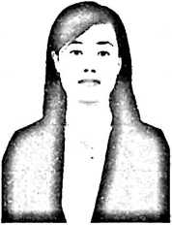
BERNIKEL OKTOVIA SURA’, lahir di Tongko, pada
tanggal 13 Oktober 1985. Anak kedelapan dari sembilan
bersaudara buah kasih dari pasangan Marthen Kupang
(ayah), dan Sofia Lolopayung (ibu).
Adapun jenjang pendidikan yang telah ditempuh :
- Tahun 1992 masuk di SDN Tongko dan tamat tahun 1998 di SDN 126
Garampa’.
- Tahun 1998 masuk di SLTPN 2 Sangalla dan tamat tahun 2001.
- Tahun 2001 masuk di SMAN 3 Makale, dan tamat tahun 2004 di SMAN 1
Sangalla.
- Tahun 2007 melanjutkan studi di STAKN Toraja dan tamat tahun 2012.

